四川中衡检测技术有限
报告书信息网上公示内容填报表 ZLJL/43-01
报告书名称 | 北川羌族自治县建特林建筑建材有限责任公司职业病危害因素定期检测
用人单位名称 | 北川羌族自治县建特林建筑建材有限责任公司 |  | 联系人 | 何春蓉
用人单位地址 | 绵阳市北川羌族自治县香泉乡
技术服务项目组成员 | 任勇、刘华强、罗先双
现场调查人员 | 任勇、刘华强、罗先双 | 现场调查时间及照片 | 2023. | 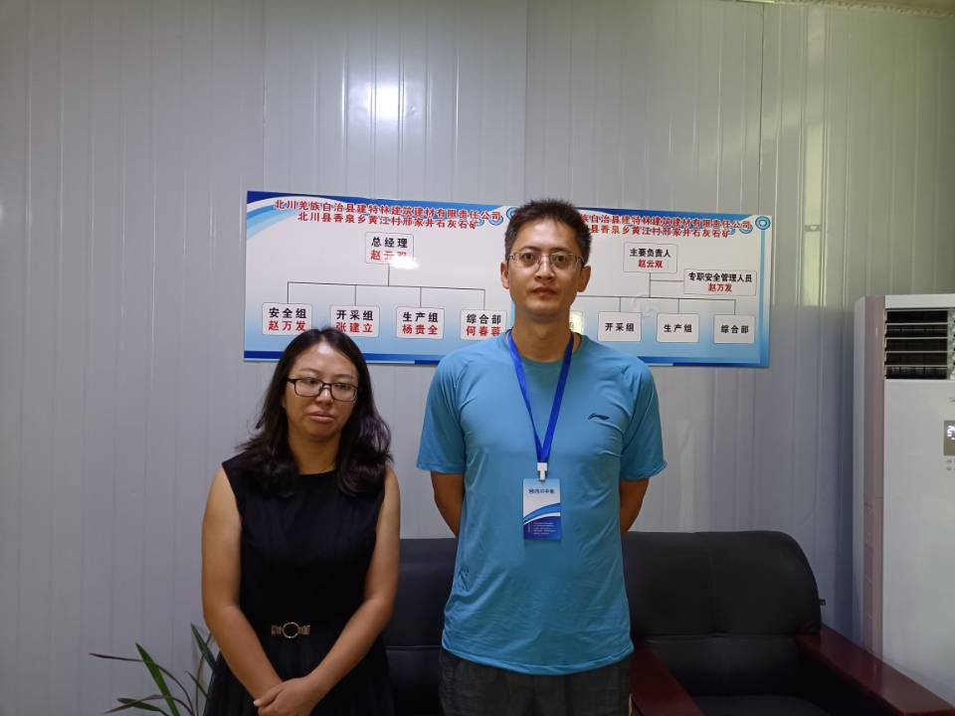
现场采样人员 | 任勇、刘华强、罗先双 | 现场采样时间及照片 | 2023.7.17 | 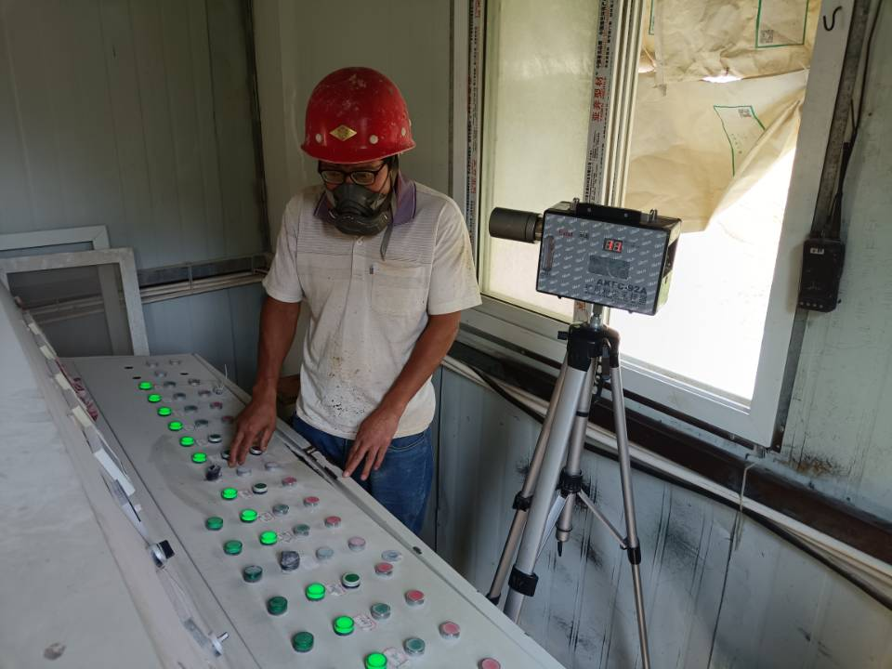
现场检测人员 | 任勇、刘华强、罗先双 | 现场检测时间及照片 | 2023.7.17
用人单位陪同人员 | 何春蓉

